企业系统操作流程

系统地址
输入系统地址: http://1.85.55.147:9004/sxpxjgfw
使用自己注册或者经办人员分配账号登录系统。未注册企业的先点击注册申请账号，人社部门审核通过后可进行系统业务操作。
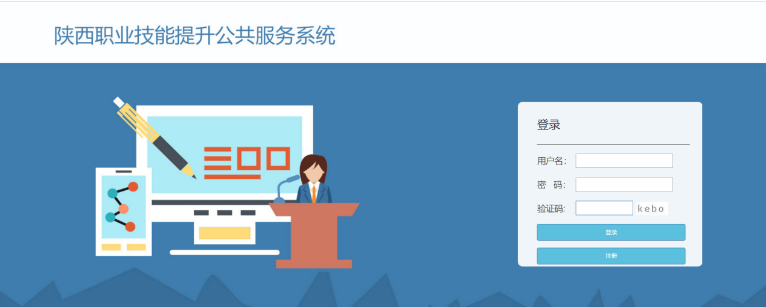

信息维护
完善信息（包括基本信息、场地信息、资质信息），企业上传营业执照后需人社部门审核。场地和资质信息录入完成后等待人社部门审核（线上培训可不填场地、资质信息）。
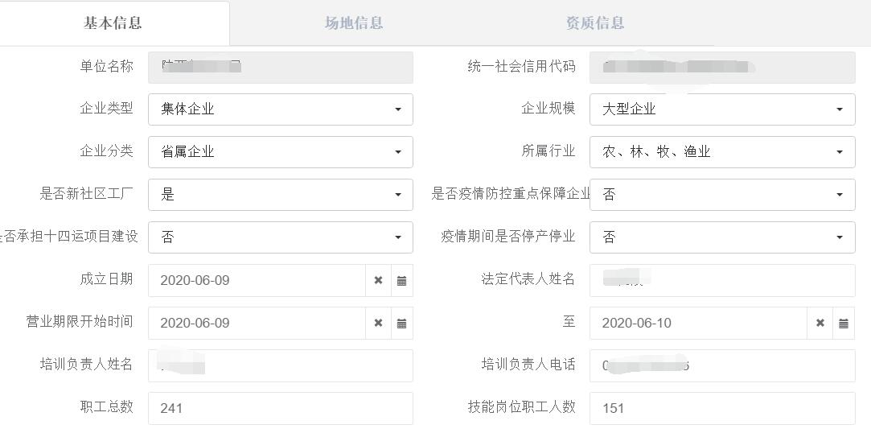
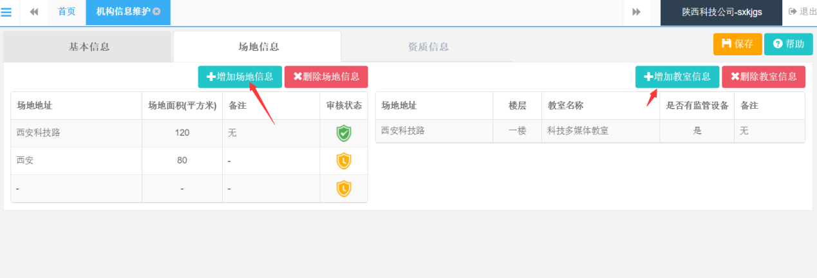

风采管理（上传图片、上传视频）
此功能为了宣传机构风采，可不填。
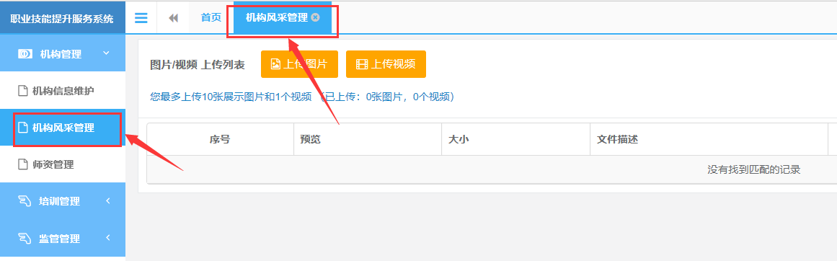

师资管理（新增、删除）
线上培训可不填，线下培训须填写，然后等待人社局审核。
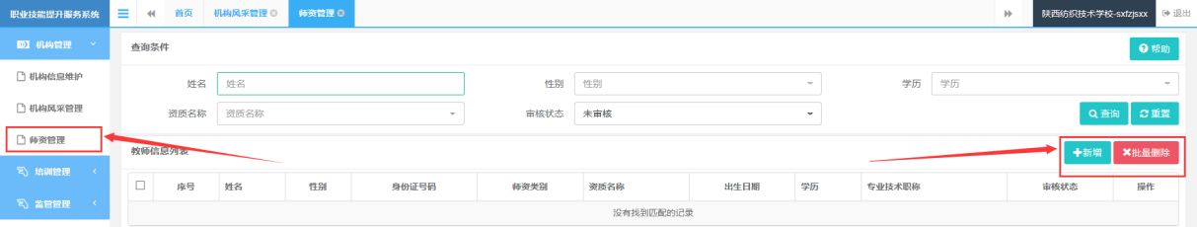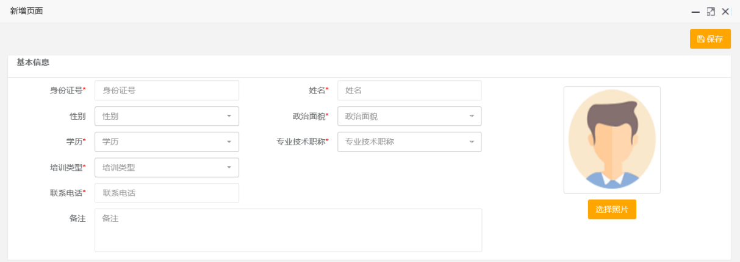

在线学习培训管理
如果做得是在线上培训，就选择在线学习开班申报，申报需上传培训方案、导入学员花名册、维护学习课程，然后提交，人社局审核后，使用我们线上学习平台的点击在线学习培训平台，上传学习视频、查看学习进度，未使用我们学习平台的需要在监管管理-监管附件管理上传学员学习证明材料。
学员学习结束后，需成绩录入，等待审核，审核通用后证书录入，等待审核。证书审核通过，如果参加百日行动线下培训，则需录入培训反馈结果，是否就业、创业。其他线上培训证书审核通过后点击在线学习补贴申请申请补贴。

5.1在线学习开班申报：点击新增，红色是必填，完成后点击下一步
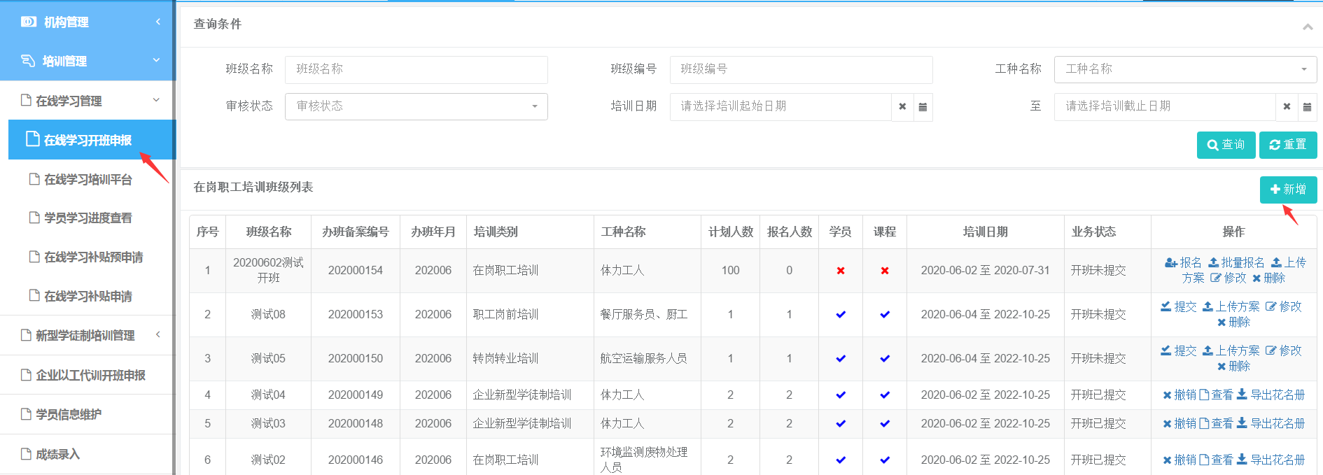
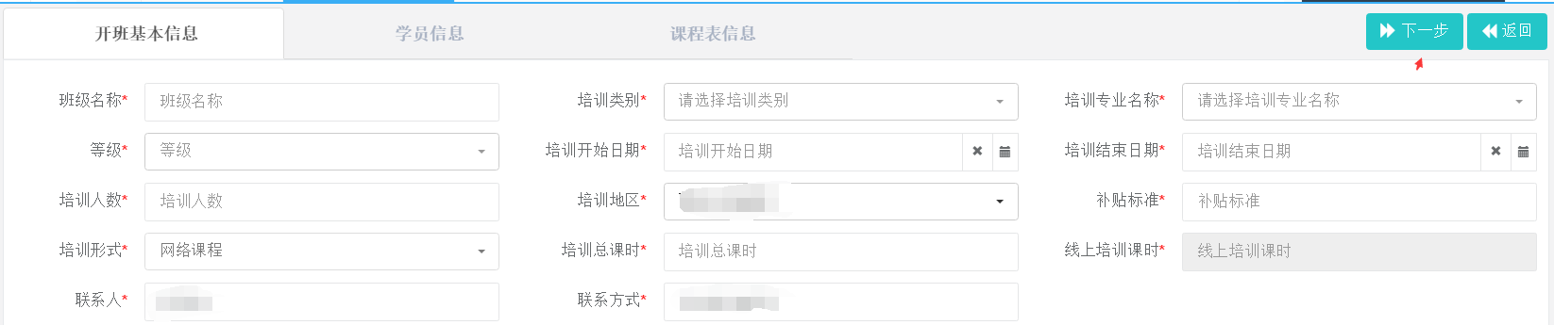

5.2基本班级信息填写完成后，导入学员信息，可以批量导入，单个报名，导入后的学员信息可以修改、删除，点击上传合同可以修改信息、上传合同、证明材料等。

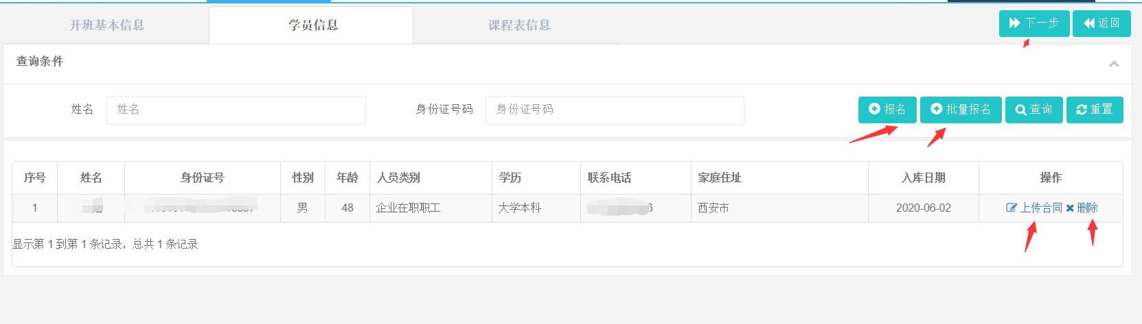
5.3、新增课程表信息，点击增加课程信息，在需要输入的地方双击输入区域，输入结束后鼠标离开输入框，线上培训可以不选择培训教师，然后点击保存。注意：如果课程信息较多，可以边输入边保存。
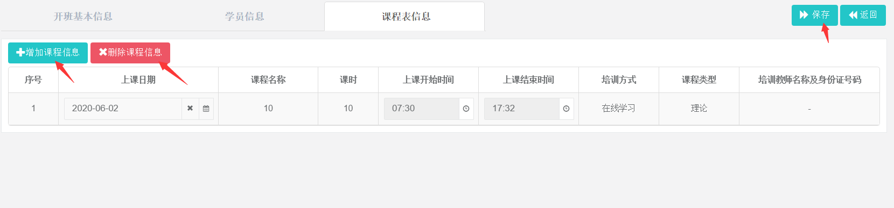
5.4开班未提交之前，可以修改、删除班级信息，点击修改可以上传合同、证明材料等。全部资料填写完成后点击提交按钮，等待人社局审核。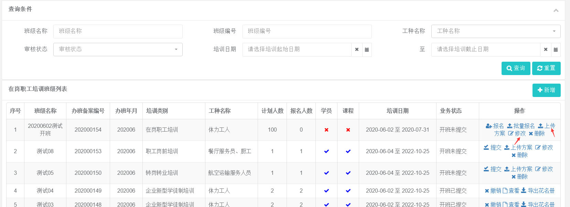
5.5监管附件管理——详见11
5.6成绩录入——详见8
5.7证书录入——详见9
5.8在线学习补贴申请
点击进入在线学习补贴申请功能，如果有证书审核通过的班级系统会弹出可以申请补贴的信息，如下图，点击批处理班级补贴会自动生成一条待申请的补贴信息。
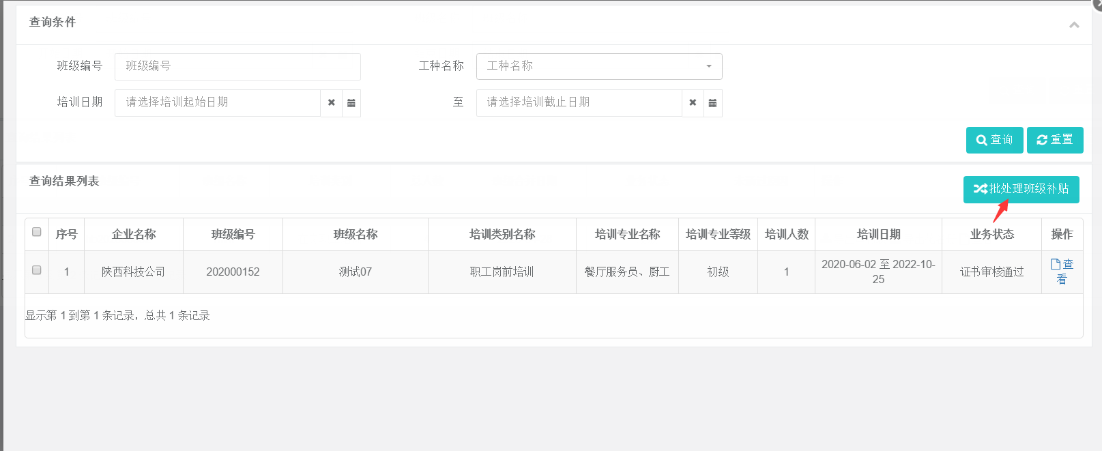
保存后，会自动返回申请页面，点击生成会弹出补贴信息页面，然后点击保存就生成了补贴信息。
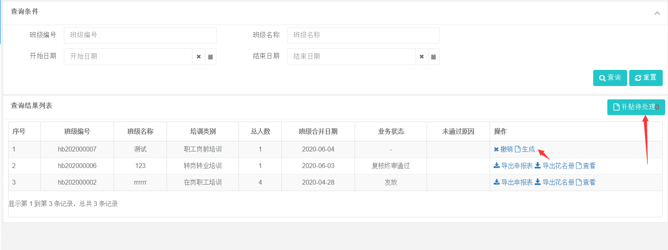
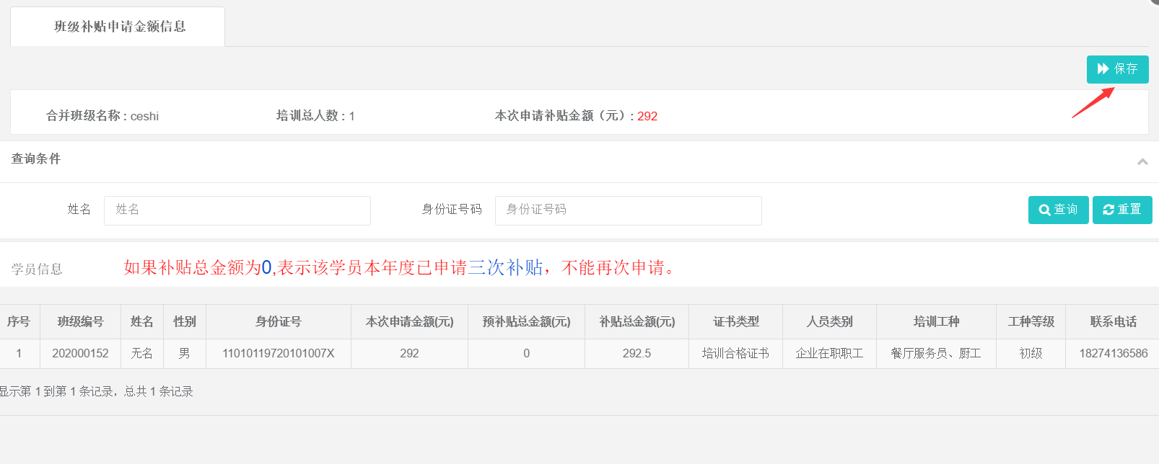

然后可以上传人社局要求的申请资料，全部信息上传完成后点击提交按钮，补贴申请就完成了。等待人社局审核即可。
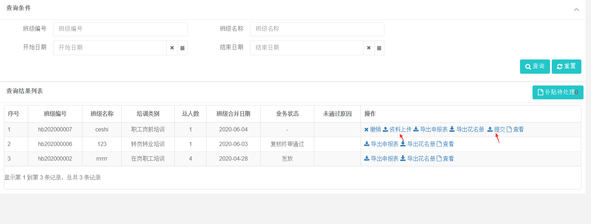

新型学徒制培训管理
6.1、新型学徒制培训开班申报
6.1.1、点击新型学徒制培训开班申报，可进行新增班级、修改班级信息、学员报名、批量导入、上传培训方案、提交开班信息。
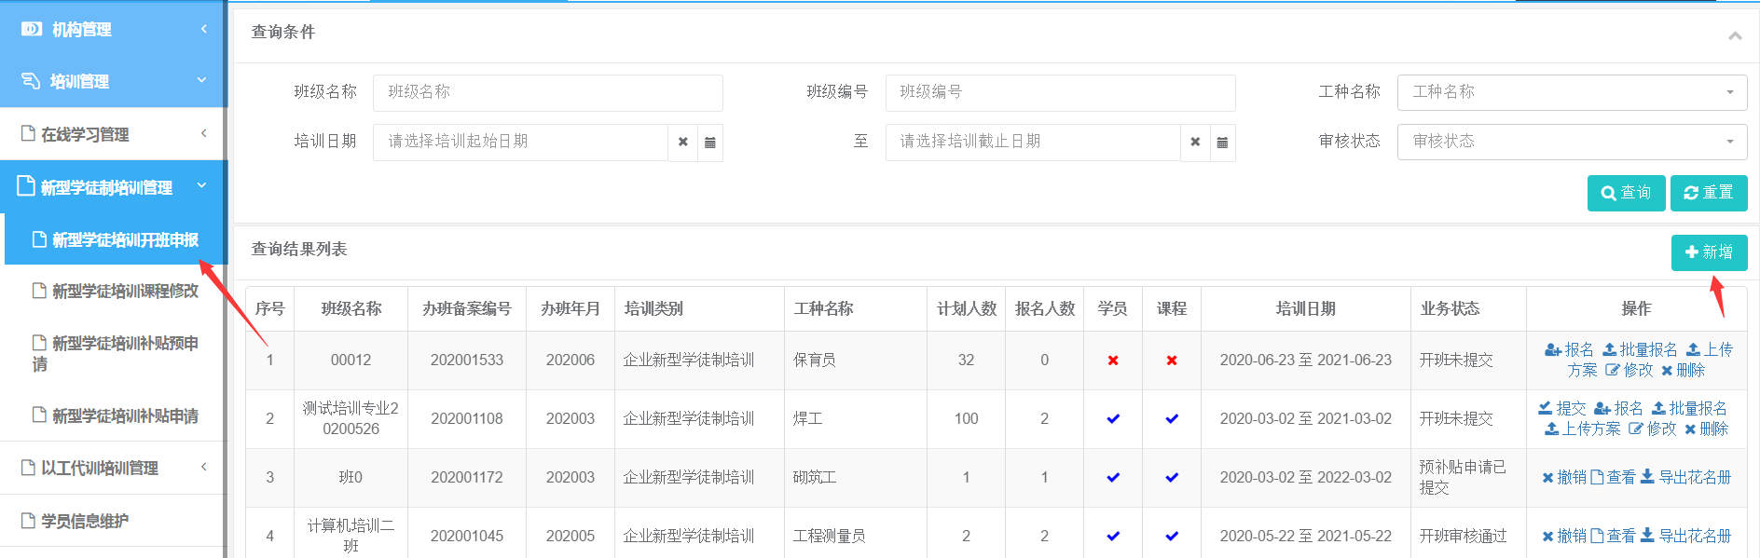
6.1.2、打开新增页面，输入班级信息，填写完成点击下一步，然后录入学员信息、课程信息。
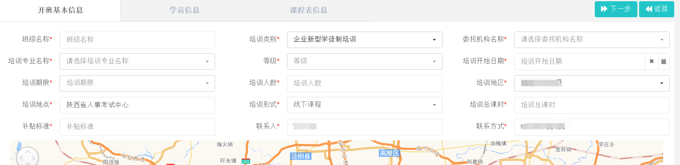
6.1.3、录入学员信息。点击批量报名，下载模板，维护信息，注意模板样式不能修改，只需要修改人员信息数据。
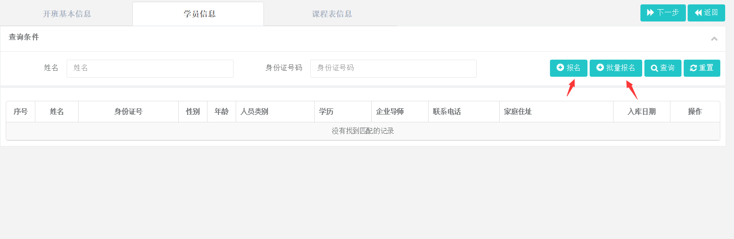
6.1.4、 录入课程表信息。点击新增课程信息，信息维护完成后点击保存。
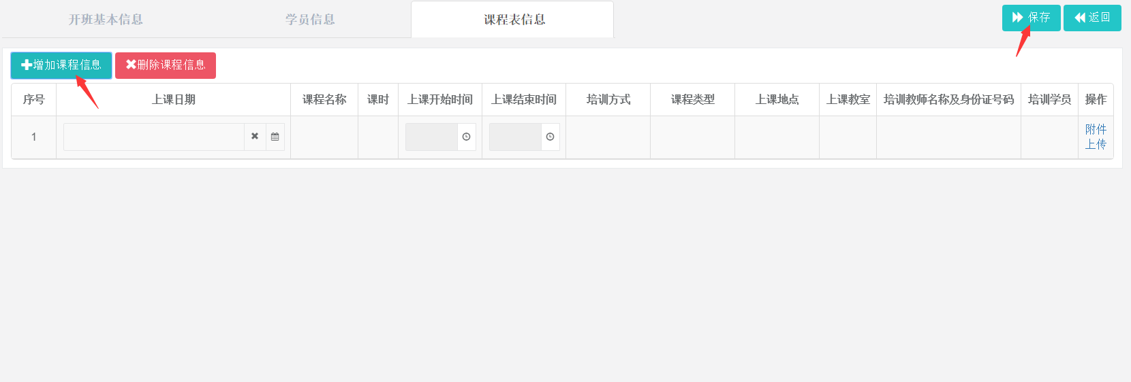
6.2、新型学徒制培训课程修改
由于新型学徒制培训周期较长，企业或机构可在培训上课之前维护自己的课程信息，以便进行上课考勤打卡。
6.3、新型学徒制培训补贴预申请
企业培训开班审核通过后可申请预补贴，点击该功能会弹出可申请预补贴的班级，点击保存，然后点击生成，生成完成后点击提交。
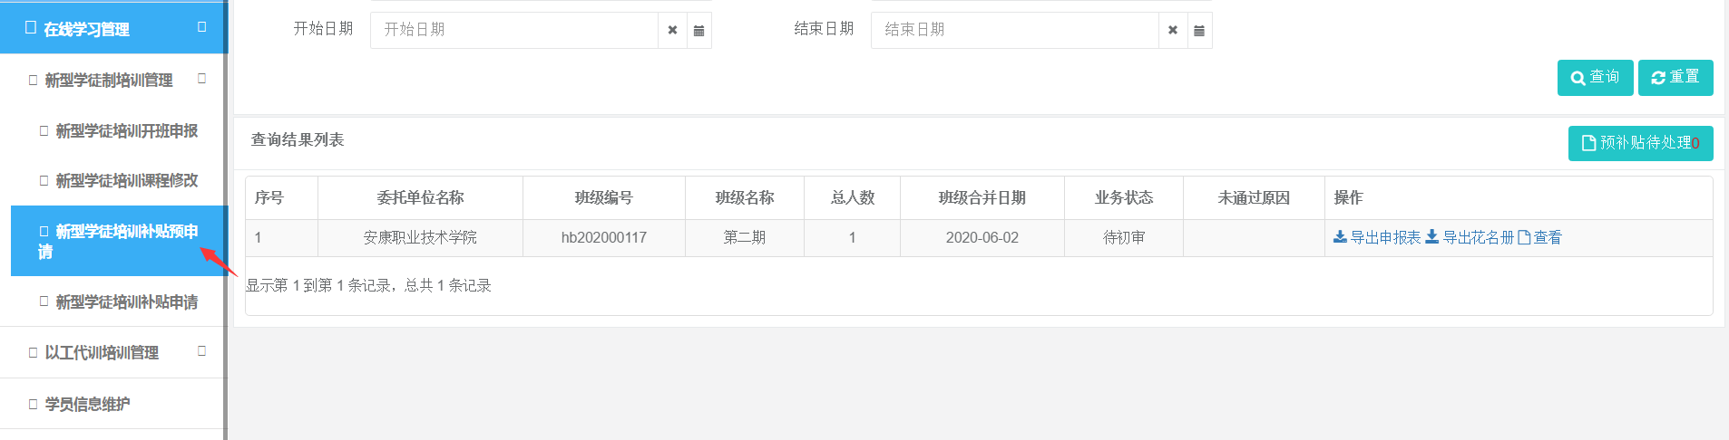
6.4、新型学徒制培训补贴申请
企业培训结束后，可以申请培训补贴，操作流程参照预补贴申请。

